"ايندك س شريعة مليسيا:
سولوسي دالم ممبنتوق كمعمورن نضارا"
(٠١ افريل ٢٠١٦ / ٢٣ جمادي الأخير ١٤٣٧)
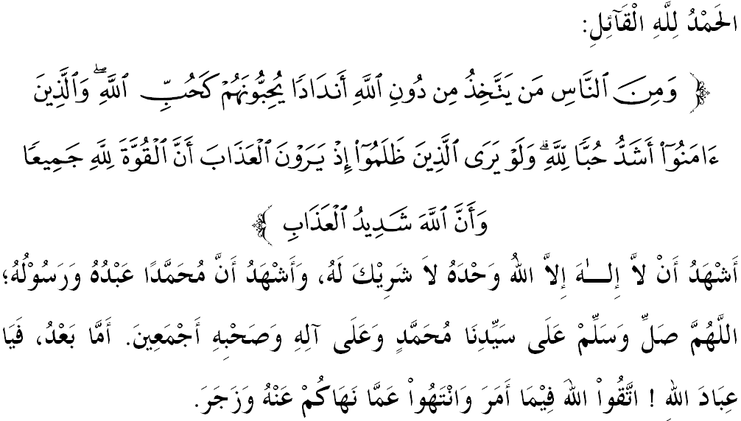
سيداغ جمعة يغ درحمتي الله سكالين،
فد هاري يغ موليا اين ساي مغيغتكن ديري ساي دان مثرو فارا جماعة سكالين، ماريله كيت برتقوى كفد الله سبحانه وتعالى دغن سبنر٢ تقوى، ياءيت دغن ملقساناكن سضالا فرينتهث دان منيغضلكن سضالا لارغنث. مودهن٢ كيت ترضولوغ دكالغن مريك يغ برأوليه كبهاضياءن هيدوف ددنيا دان كسجهترأن يغ حقيقي دأخيرة. منبر فد هاري اين اكن ممبيخاراكن خطبة يغ برتاجوق: "ايندك س شريعة مليسيا: سولوسي دالم ممبنتوق كمعمورن نضارا".

سيداغ جمعة يغ درحمتي الله،
الحمد لله، كيت برشكور كفد الله سبحانه وتعالى يغ تله مغورنياكن نعمة كأمانن دان كسجهترأن كفد نضارا اين. سجق مرديك، اوسها اين تيدق فرنه ترهنتي بهكن كراجأن سنتياس كوميتد دان إستقامة ممستيكن داسرث برفقسيكن كفد مقاصد الشريعة. سميمغث، فلباضاي فرينسيف إسلام تله دوجود دان دترافكن ددالم فنتدبيران نضارا دغن داسر دان فروضرام ترتنتو سفرتي فنرافن نيلاي٢ إسلام، فندكتن إسلام حضاري، وسطية سرتا داسر بركاءيتن إيكونومي، فنديديقكن، سوسيال، بودايا، دان فراسارنا يغ تيدق دلابيلكن أتس نام إسلام، نامون ممفوثاءي روح إسلام.
اف يغ جلس، اي منونجوقكن كإيندهن إسلام يغ ترلالو باثق تتافي كورغ دسدري أوليه كباثقكن أورغ. نامون سجق كبلاكغن اين، شريعة إسلام سماكين ترأوغكف دان مولا دكتاهوءي فائدهث يغ مننداكن كخينتأن دان كفرلوان مأنسي كفد الله سبحانه وتعالى. فرمان الله سبحانه وتعالى ددالم سورة البقرة ايات ١٦٥ ياءيت:
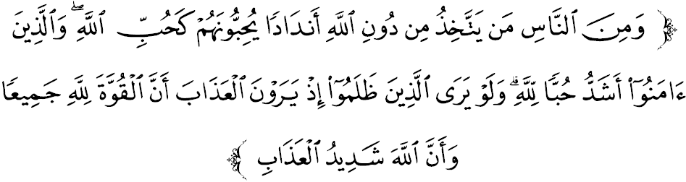
مقصودث: "(والاوفون دمكين)، اد جوض دأنتارا مأنسي يغ مغمبيل سلاءين دري الله (اونتوق منجادي) سكوتو٢ (الله)، مريك منخينتاءيث، (مموجا دان منطاعتيث) سباضايمان مريك منخينتاءي الله; سدغكن أورغ٢ يغ برإيمان ايت لبيه خينتا (طاعة) كفد الله. دان كالاوله أورغ٢ يغ ملاكوكن كظاليمن (شيريك) ايت مغتاهوءي كتيك مريك مليهت عذاب فد هاري أخيرة كلق، بهاوا سسوغضوهث كقواتن دان ككواسأن ايت سمواث ترتنتو باضي الله، دان بهاوا سسوغضوهث الله مها برت عذاب سيقساث، (نسخاي مريك تيدق ملاكوكن كظاليمن ايت)."
سيداغ جمعة يغ درحمتي الله،
رنتيتن ايت، فد ٢٨ مخ ٢٠١٦ لالو، يغ أمت برحورمت فردان منتري ددالم مجليس فردان علماء-أمراء ٢٠١٦ دان فمبنتغن لافورن ايندك س شريعة مليسيا ٢٠١٥ تله منجلسكن فرانن كراجأن ملقساناكن ايندك س شريعة مليسيا يغ برترسكن مقاصد الشريعة. ايندك س شريعة مليسيا اين اداله ساتو قاعدة فغوكورن ساءينتيفيك باضي مننتوكن أوسها دان كوميتمن كراجأن دالم أسفيك بركاءيتن داسر سرتا فروضرام يغ دلقساناكن منفتي فرينسيف مقاصد الشريعة ياءيت فمليهارأن اضام، ثاوا، عقل، كتورونن دان هرتا.
إينيسياتيف فلقسانأنث دليهت برفرانن سباضاي واده محاسبة اونتوق مليهت اف يغ سوده دلقساناكن كراجأن منفتي شريعة سلاءين مغنلفستي رواغ٢ فنمبهباءيقكن يغ فرلو دبري فوكوس سوفاي رعيت مندافت باثق منفعة دالم لافن بيداغ اوتام فنتدبيران نضارا ياءيت فرأوندغن، فوليتيك، إيكونومي، فنديديقكن، كصيحتن، بودايا، فراسارنا سرتا سوسيال. سلاءين ايت، فائدة يغ فاليغ فنتيغ اياله ممبنتو كراجأن مغتاهوءي كلبيهن دان ككوراغنث ستروسث ملاكوكن تجديد (فمبهارون)، إصلاح (فنمبهباءيقكن)، إحياء (فثمارقكن) دان تثبيت (فغوكوهن).
دالم لافورن كاجين ترسبوت، سكور كسلوروهن ايندك س شريعة مليسيا باضي تاهون ٢٠١٥ يغ مروفاكن جولوغ كاليث دالم سجاره سيستيم فنتدبيران نضارا اداله سباثق ٧٥.٤٢ فراتوس. فراتوسن اين منونجوقكن بهاوا ماسيه تردافت رواغ يغ فرلو دتمبهباءيق ددالم سيستيم فنتدبيران نضارا برفقسيكن مقاصد الشريعة دالم مغوكير كجايأن باضي منيغكتكن كواليتي هيدوف دان كمعمورن.
بوليه دكاتاكن بهاوا إيليمن مقاصد الشريعة يغ منجادي ترس فغوكورن ايندك س اين امت سسواي دان منفتي سموا اسفيك كهيدوفن مأنسي دسمفيغ ممبري ايمفق فوسيتيف ترهادف لنسكاف فنتدبيران سبواه نضارا ماجو. اين مثاغكل دعوأن بهاوا كراجأن مغأبايكن تونتوتن مقاصد الشريعة دالم اوروس تدبير نضارا. سباليقث، كراجأن سنتياس منخاري سولوسي ترباءيق اونتوق منسجهتراكن كهيدوفن رعيت دغن مليفتضنداكن لاضي اوسها دان منمبهباءيق ككوراغن يغ اد. حال اين فنتيغ كران متلامت مقاصد الشريعة ايت ممبري منفعة، ممليهارا كمصلحتن دان ممنوهي كعاديلن سوسيال كفد اومت إسلام دان جوض بوكن إسلام. ماله روح مقاصد الشريعة يغ دنعمتي اين، مرنتسي قوم دان اضام.

سيداغ جمعة يغ درحمتي الله،
فغوكورن فنخفاين ايندك س كفد تيض كومفونين اوتام ياءيت فغوبل داسر (فمرينته)، فلقسانا داسر (اضينسي فلقسانا) دان مشاركت عوام يغ برصفة مثلوروه، كومفريهنسيف دان فرتام سأومفاماث ددنيا اين اداله فلغكف كفد تدبير اوروس إسلام دنضارا اين. فد ماس سام، اي ممبوقتيكن كسريوسان دان كسوغضوهن فارا فميمفين دان اومت إسلام دالم ملقساناكن أمانة الله سبحانه وتعالى. فرمان الله سبحانه وتعالى ددالم سورة النجم ايات ٣٩ – ٤٠ ياءيت:
مقصودث: "دان بهاوا سسوغضوهث تيدق اد (بالسن) باضي سسأورغ ملاءينكن (بالسن) اف يغ داوسهاكنث. دان بهاوا سسوغضوهث اوسهاث ايت اكن دفرليهتكن (كفداث، فد هاري قيامة كلق)."
يا، جك كيت ملاكوكن اوسها يغ باءيق، نسخاي الله سبحانه وتعالى اكن ممبالسث دغن فاهلا يغ ستيمفل. ساله ساتو عِبرة يغ موغكين كيت بوليه خونتوهي اياله قيصة يغ برلاكو كفد نبي سليمان عليه السلام سوقتو بضيندا مغتواءي بالا تنتراث ملالوءي سبواه سارغ سموت دساتو دائرة دلمبه شام. اف يغ ايغين منبر تكنكن دسيني اياله مغناءي سيكف برتغضوغجواب دان كفريهتينن بضيندا ترهادف رعيت جلتاث يغ بوكن ترحد كفد مأنسي دان جين بهكن جوض حيوان سكخيل سموت اين. ماري كيت حياتي فرمان الله سبحانه وتعالى ددالم سورة النمل ايات ١٨ – ١٩ ياءيت:
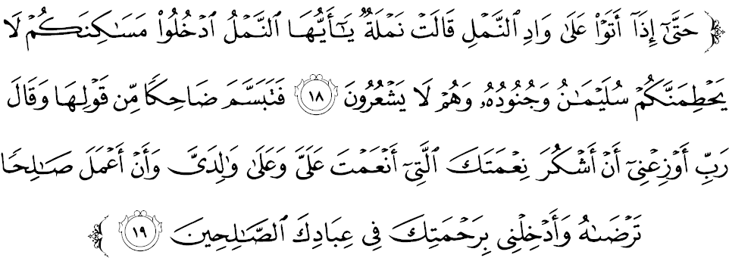
مقصودث: "(ماراله اغكتن ايت) هيغض افابيلا مريك سمفاي كواد النمل، بركاتاله سإيكور سموت: واهاي سكالين سموت، ماسوقله كسارغ كامو ماسيغ٢، جاغن سليمان دان تنتراث مميجق سرتا ممبيناساكن كامو، سدغ مريك تيدق مثداري. مك ترسثومله نبي سليمان مندغر كات٢ سموت ايت، دان بردعاء دغن بركات: واهاي توهنكو، إلهامكنله داكو سوفاي تتف برشكور اكن نعمتمو يغ اغكاو كورنياكن كفداكو دان كفد ايبو-بافكو، دان سوفاي اكو تتف مغرجاكن عمل صالح يغ اغكاو رضأي; دان ماسوقكنله داكو – دغن ليمفه رحمتمو – دالم كومفولن همبا٢مو يغ صالح."
سبحان الله، كإيستيميوأن يغ الله سبحانه وتعالى كورنياكن كفد نبي سليمان عليه السلام، سديكيت فون تيدق مغوبهث منجادي سأورغ يغ كوفور دان ظاليم. بهكن بضيندا سماكين مرندهكن ديريث دان ساغت برشكور سرتا برإستقامة دالم ملقساناكن أمانة الله سبحانه وتعالى. دثوت نادي دان نصيحت سموت كخيل اين تله مثببكن بضيندا سدر بهاوا جامينن كسلامتن بوكن اونتوق يغ بركواس، كوات اتاو سأومفاماث تتافي سموت كخيل يغ لمه اين فون، ممرلوكن جامينن كسلامتن.
سيداغ جمعة يغ درحمتي الله،
منبر مثرو سيداغ جماعة سكالين، ماريله كيت تروس منخيفتا مصلحة اتاو كبايئقكن برسام دان بوكن سقدر ريتوريك دسباليق كضميلغن سجاره سيلم. كيني ستياف تيندقكن كوغكريت دان فرانخغن يغ تليتي امت دفرلوكن. فلقسانأن داسر٢ سديا اد، بوكن برمعنى كيت ملوغضر٢كن اتاو مليبرالكن اضام، اتاو برمقصود ألا قدر دان برلبيه كورغ; تتافي اي اداله ساتو فندكتن هيدوف يغ سإيمبغ، عاديل دان ترباءيق يغ دانجوركن أوليه إسلام سلاري دغن ضلرن خَيرَ أُمَّة اتاو اومت يغ ترباءيق.
منوروت فمرهاتين منبر، لغكه فلقسانأن ايندك س شريعة مليسيا سباضاي ميكانيسما يغ بوليه دجاديكن فنندا ارس كلوهورن فغوروسن دان فنتدبيران دنضارا اين امت فنتيغ. ماله، اي جوض ممفو منجادي سولوسي دالم ممبنتوق كمعمورن نضارا. مغأخيري خطبة، منبر ايغين مغاجق سيداغ جمعة سكالين اونتوق مغحياتي اينتيفتي خطبة يغ تله دسمفايكن ياءيت:

فرتام: | ستياف فميمفين برتغضوغجواب ممستيكن داسر، فروضرام دان فرانخغن فمباغونن نضارا برفقسيكن كفد مقاصد الشريعة.
كدوا: | كستياءن دان كطاعتن رعيت فرلو سنتياس دفركاسا دالم ممستيكن كسجهترأن هيدوف ترخافاي ملالوءي فلقسانأن ايندك س شريعة مليسيا.
كتيض: | ضنديغن علماء دان أمراء يغ ساليغ لغكف ملغكفي اكن ممباوا رحمة كفد سلوروه رعيت.
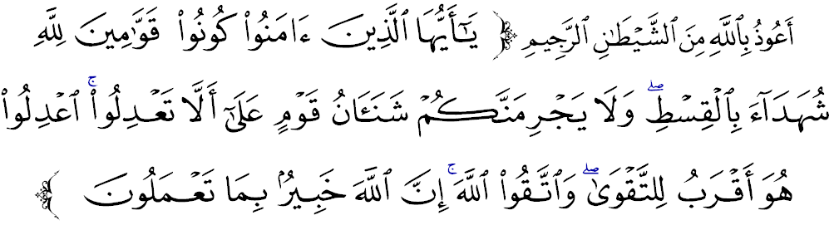مقصودث: "واهاي اورغ٢ يغ برإيمان، هندقله كامو سموا سنتياس منجادي اورغ٢ يغ منضقكن كعاديلن كران الله، لاضي منرغكن كبنرن; دان جاغن سكالي٢ كبنخين كامو ترهادف سسواتو قوم ايت مندوروغ كامو كفد تيدق ملاكوكن كعاديلن. هندقله كامو برلاكو عاديل (كفد سسيافا جوا) كران سيكف عاديل ايت لبيه همفير كفد تقوى. دان برتقواله كفد الله، سسوغضوهث الله مها مغتاهوءي دغن مندالم اكن اف يغ كامو لاكوكن". (سورة المآئدة: ٨)

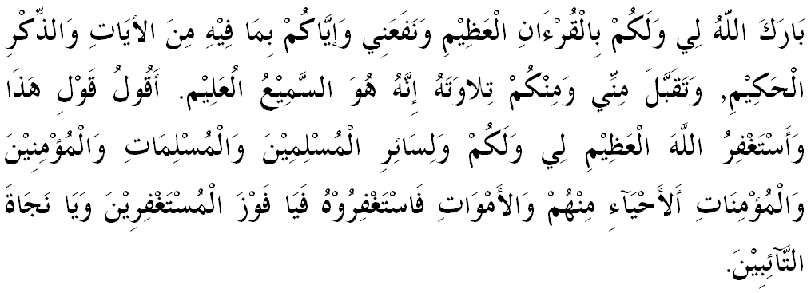

خطبة كدوا

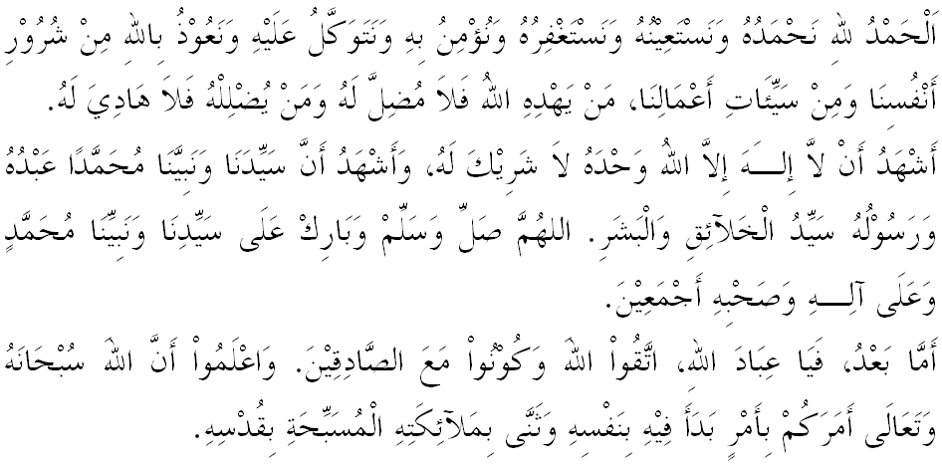
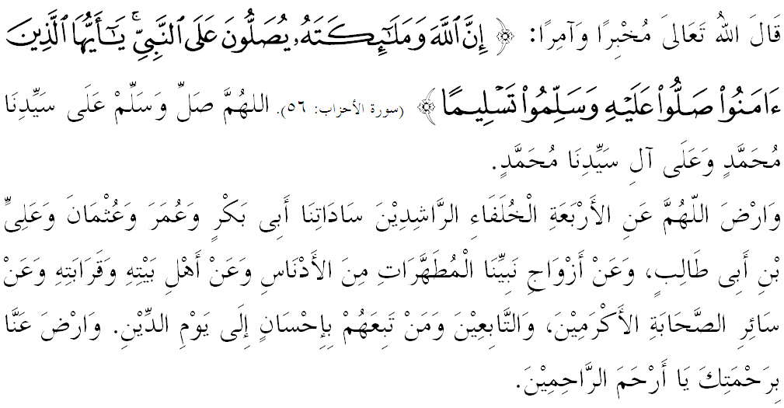

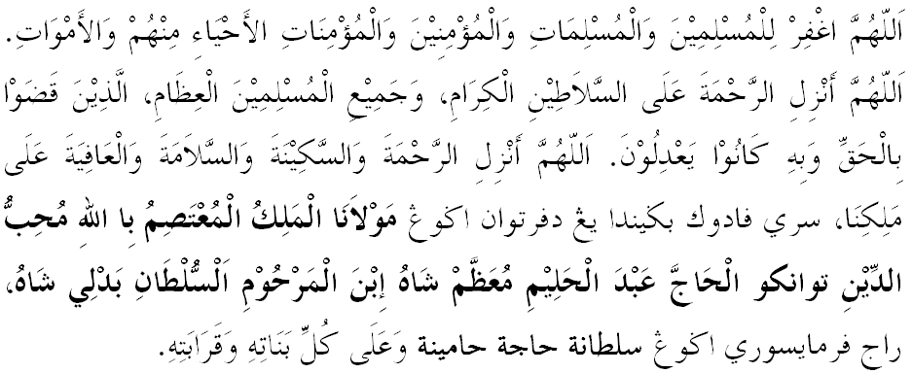
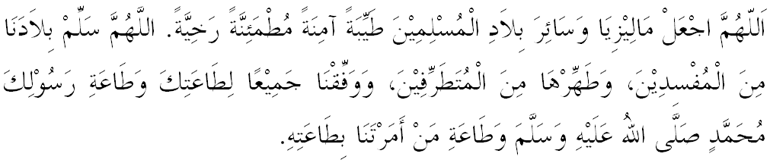
يا الله يا توهن كامي. كامي مموهون اضر دغن رحمة دان فرليندوغنمو, نضارا كامي اين دان سلوروه رعيتث دككلكن دالم كأمانن دان كسجهترا^{ء}ن. تانامكنله راس كاسيه سايغ دانتارا كامي, ككالكنله فرفادوان دكالغن كامي. سموض دغنث كامي سنتياس هيدوف امان داماي, معمور دان سلامت سفنجغ زمان.
